Морские краски Болгарии!!!
Июль | Август
4, 13, 22, 31 | 9, 18

В стоимосте тура экскурсии: Сказочный Несебр!!!
Внимание!!! По программе тура 4-х разовое питания!!!

День 1 | Львов. Встреча каждого туриста.  09:00 выезд со Львова, в 11:30 посадка Ивано-Франковске, а в 14:00 в г. Черновцы. Переезд по территории Румынии и Болгарии.
День 2 | Продолжаем путешествие в удивительную страну песчаных пляжей, ласкового моря, незабываемой атмосферы отдыха для взрослых и малышей … Вы готовы? Нас приглашает Болгария! Поселение в лагере. Ознакомительный выход в город, полдник, Пляж, Вводный инструктаж по технике безопасности на воде, Ужин, Тематическая дискотека «Вечер знакомств». Ночлег.
День 3 | Подъем, Утренняя зарядка, Завтрак. Отдых на море. Сегодня нас ждет «Сказочный Несебр». Время и волны пощадили маленький кусочек земли и оставили чудное творение - один из древнейших городов Болгарии Несебр. Маленькие, мощенные булыжником улочки, старинные домики, средневековые церквушки и деревянные постройки, придают городку особое очарование. Славянские и греческие архитектурные традиции причудливо переплетаются, создавая в городе атмосферу тепла и уюта. После экскурсии нас ждёт незабываемая морская прогулка на кораблике (вх. билет оплач. доп.). С борта корабля странный город выглядит еще загадочней… . Возвращение в лагерь. Обед. Отдых на море. Полдник. Ужин. Ночлег.
День 4 | Подъем, Утренняя зарядка, Завтрак. Отдых на море. Обед, Тихий час.  Всех желающие могут записаться в кружок хореографии, журналистики, фотографии, видеосъемки, актерского мастерства. Полдник, Отдых на море. Ужин. Дискотека. Ночлег.
День 5 | Подъем, Утренняя зарядка, Завтрак. Отдых на море. Обед, Тихий час. После обеда нас ждёт анимационная программа возле бассейна, параллельно для всех желающих будет возможность поиграть в настольные игры.  Полдник, Отдых на море. Конкурс на лучший замок из песка, Ужин, Дискотека с игровой программой. Ночлег.
День 6 | Подъем, Утренняя зарядка, Завтрак. Приглашаем на экскурсию «Морская столица Болгарии - Варна»(30/25€). Летняя столица Болгарии Варна - очаровательный курортный городок, где удачно сочетается история и современность… Памятники эпохи Римской и Византийской империи, красивая архитектура, зеленое изобилие Морского сада, золотой блеск пляжа… и символ города - Мост желаний. Свободное время. Можно посвятить время покупкам подарков или подарить себе незабываемые минуты в единственном на Балканах Дельфинарии (вх. билет оплач. доп.). Красавцы и умницы дельфины доставят радость и удовольствие и взрослым и малышам.  Заповедник «Вбитые Камни»(10/5€). Сегодня нас ждет знакомство с настоящим природным феноменом. Каменные колон достигающие высоту 6 метров, предают этому месту особое очарование. Очень интересная группа камней, которые выгладят как окаменелые животные или замершие фонтаны, некоторые из них достигают в своей основе 12 метров, будут интересны каждому из посетителей этого магического места. Возвращение в отель. Ужин. Ночлег в отеле.
День 7 | Подъем, Утренняя зарядка, Завтрак. Свободный День. Аквапарк “Mini Animal Park»(вх. билет оплачивается доп.) – эта экскурсия подарят Вам массу позитивных ощущений и заряд бодрости на весь день. Аквапарк “Mini Animal Park» – это настоящий рай для детей и взрослых. Здесь, помимо аттракционов, у нас будет возможность увидеть различных зверюшек. Отдых на море. Ужин. КВН. Ночлег.
День 8 | Подъем, Утренняя зарядка, Завтрак. Отдых на море. На пляже анимационная программа. Обед. Тихий час, Анимационная программа возле бассейна, Одновременно для желающих под навесом кружки, Полдник. Отдых на море. Ужин. Дискотека. Ночлег.
День 9 | Подъем, Утренняя зарядка, Завтрак. Для всех желающих экскурсия «Секреты Черноморского побережья - Балчик» (30/25€). Балчик – это мир тенистых аллей, пышной зелени, домиков с красной черепицей, белых скал и синего моря. Красота этого города пленила румынскую королеву Марию, и здесь она построила свою летнюю резиденцию. Небольшой переезд - и мы познакомимся с самым известным на черноморском побережье Аладжа монастырем. Дальше наш путь следует на Мыс Калиакра, один из самых пленительных уголков Болгарского побережья. Здесь можно сполна насладится красотой северного черноморского побережья Болгарии. Возвращение в лагерь. Обед. Тихий час. Полдник. Отдых на море. Ужин. Игра - Кто хочет стать миллионером? Ночлег.
День 10 | Подъем, Утренняя зарядка, Завтрак. Отдых на море. На пляже анимационная программа. Обед. Тихий час, Анимационная программа возле бассейна, Одновременно для желающих под навесом кружки, Полдник. Отдых на море. Ужин. Дискотека. Ночлег.
День 11 | Подъем, Утренняя зарядка, Завтрак. Прощание с морем. Выселение с лагеря. Отъезд домой.
День 12 | Прибытие во Львов ориентировочно в 09.00

☺ СТОИМОСТЬ УКАЗАНА НА 1 ЧЕЛОВЕКА ☺
“Dune Club” | При оплате заказа:
“Dune Club” | За 7 недель | За 6 недель | За 5 недель | Меньше 5 недель
Дети до 18лет | 250 | 260 | 270 | 280
Дети от 18 до 20лет | 290 | 300 | 310 | 320
Взрослые (20 лет и старше) | 330 | 340 | 350 | 360
Оплата тура производится в гривнах по фиксированному коммерческому курсу.
(поправочный коэффициент включен) При каждом заказе просьба курс уточнять!!!

Стоимость включает:  - встреча представителем фирмы на ж/д вокзале г. Львова  - проезд автобусом еврокласса  - проживание в лагере(завтрак, обед, полдник, ужин в форме шведского стола). На территории лагеря автоматы с минеральной водой.  - экскурсии по программе.  - Коммунальный сбор  - сопровождение руководителя группы, страхование, курортный сбор  ПОДАРОК!!!!  DVD диск с фильмом о Болгарии | Стоимость не включает:  - для граждан Украины  - консульский сбор Болгарии – 35€ (Дети до 16 лет консульский сбор не оплачивают).

ВАЖНО:
- При заказе – программу, стоимость тура и наличие мест просьба уточнять.
- Консульский сбор оплачивается при подаче документов и в случае отказа в визе – консульский сбор не возвращается
- За одноместное размещение предусмотрена доплата – 190€.
- Туристы, путешествующие одни, могут быть размещены в трехместных номерах.
- Время приема документов указывается в Подтверждении Заказа.
- Компания оставляет за собой право изменять количество, порядок и время экскурсий или заменять их на равноценные.
- Горячие напитки (чай, кофе) в автобусе готовиться НЕ будут. Во время переездов каждые 3-3,5 часа будут санитарные остановки, где будет возможность приобрести горячие напитки в кафе, автогрилях и т.д
- Турист несет финансовую ответственность за порчу имущества отеля и автобуса.
- Минимальное кол-во для выполнения факультативной программы 30 человек.
- Один ребенок не может осуществлять путешествия, обязательным для путешествия ребенка есть наличие взрослого сопровождающего.
Автобусное обслуживание в свободное время не предусмотрено

Для тура открывается БОЛГАРСКАЯ виза.
Перечень и необходимые требования к документам здесь:
http://www.akkord-tour.com.ua/index.php/id/406

Базовые отели в Болгарии:
Детский лагерь “Dune Club”, Солнечный берег, Болгария
Детский лагерь “Dune Club” находится в южной части курорта Солнечный берег, на самом берегу моря. Из ваших номеров Вы можете увидеть природные дюны, которые являются заповедником и убежищем для 16 видов редких растений. Песок здесь приятный и золотистый, вода изумительно чистая, а морское дно без камней и дает Вам возможность зайти далеко в море.
Инфраструктура лагеря: бассейн, ресторан с летним садом, лобби-бар, медицинский пункт, магазин, сейф у администрации, обмен валюты, интернет сеть WI-FI, спортивная площадка, биллиард, теннис, интелектуальные, развлекательные, спортивные, игровые и вечерние программы. В 50 м от лагеря находится молодежный клуб «LAZUR». На пляже – бесплатные зонты, спасательная служба с инструктором.
Чтобы отдых детей был приятным и полезным одновременно каждый день в лагере работают кружки – хореографии, журналистики, фотографии, видеосъемки, актерского мастерства.
Больше о жизни “Dune Club” Вы можете узнать на сайте www.dune-club.ucoz.ru – там Вы найдете фото и видеоматериалы о детском отдыхе в лагере.
1) Питание: Завтрак, обед, ужин в формате шведского стола, полдник. На территории лагеря - автоматы с минеральной водой .
2) Дети живут по 3 /трое/, в номере - TV, mini-bar, телефон, балкон, санузел с душем.
3) Фото лагеря смотрим в конце программы, после основных правил и полезных советов.
Примерное меню Детский лагерь “Dune Club”
Питание организировано по принципу шведского стола:
Завтрак с 8.30- 10.00 часа
Обед с 13.00 – 14.00 часа
Полдник с 16.00 – 17.00 часа
Ужин с 19.00 до 20.30 часа
Завтрак
- Свежее молоко
- Чай – черный, из лекарственных трав
- Кислое молоко
- Брынза, сыр, панированый сыр, ветчина колбаса, бекон, поджаренные сосиски, макароны, блины, поджаренный хлеб в масле, пицца – 5 видов кейк, варенные яйца, яйчница, яйца глазунья
- Помидоры, огурцы
Хлеб – белый, черный, булочки
Обед
- Суп – мясной, овощной, жаренная картошка в духовке, спагетти, с ризото /рис с овощами/
- Гуляш из телятелины
Фаршированный перец с фаршем
3.Запеканка
4.Куриные крылышки запеченные на грилле
Фрукты – 3 вида в зависимости от сезона
Безалкогольные напитки – 2 вида
Мороженое – 2 часа до обеда, 2 часа до ужина, Хлеб – 5 видов
Полдник
Пицца – 5 видов
Кейк – 3 вида
Безалкогольные напитки – 2 вида
Минеральная вода
Ужин
Супы – мясные, овощные
Ризотто
Картошка - жаренная, варенная
Спагетти
Пицца – 5 видов
Кабачки в соусе
Куринное мясо на гриле, в панировке
Рулет из фарша
Рыба – жаренная и в панировке – 3 вида
Грилль
Котлеты, отбивная, шашлык из куриного мяса, Куриные крылышки в панировке, котлетки, кебапчета, Шашлыки на грилле, куриные кусочки в панировке
Печенка жаренная
Рыба на гриле – 3 вида
Кабачки с луком
Запеканка из овощей
Варенная картошка с луком
Салаты
- Салат из помидоров и огурцов
- Салат по сельски /помидоры, огурцы, лук/
- Салат по шопский /овощи, посипанные с брынзой/
- Салат из морковый
- Салат из лагука
- Салат из капусты с майонезом
- Окрошко
Фрукты – 3 вида в зависимости от сезона
Безалкогольные напитки – 2 вида
Мороженное – 2 часа до обеда, 2 часа до ужина
Хлеб – 5 видов

Просим Вас ознакомиться с основными правилами и полезными советами:
ПОСАДОЧНОЕ МЕСТО В АВТОБУСЕ:
- Посадочное место определяется в день заказа тура Компанией - Оператором и указывается в подтверждении заявки.
- Посадка в автобус производится руководителем группы строго по заранее подтвержденным посадочным местам.
- Просим обратить внимание на то, что спинки кресел мест под номерами 45, 46, 47, 48 и 49 (последний ряд автобуса) в связи с техническими особенностями транспортного средства не откидываются.
НАЛИЧИЕ НОЧНЫХ ПЕРЕЕЗДОВ В ТУРЕ
- О длительности и наличии Ночных переездов (ночлег в автобусе) просьба уточнять заранее, при заказе тура у компании-агента. Или ознакомиться с программой тура на сайте нашей компании.
ОПОЗДАНИЕ К МЕСТУ И ВРЕМЕНИ ПОСАДКИ
- Если Ваш транспорт (самолет, поезд или автомобиль) опаздывает с прибытием в город Львов и возникает
- угроза опоздания к отправлению автобуса в тур, просим проинформировать туроператора для принятия решения о возможности оказания Вам посильной помощи.
- Если Вы не сообщили о своем опоздании к времени сбора, автобус отправляется в тур по графику.
- После отправления, Вы вынуждены будете догонять автобус за свой счет.
- Просим предоставлять Ваш актуальный мобильный телефон для связи компании Турагенту во время заказа тура или получения Инфолиста перед выездом в тур.
АВТОБУС:
- В целях личной безопасности строго запрещается передвигаться по салону во время движения автобуса, а также курить и употреблять в салоне спиртные напитки.
- Горячие напитки (чай, кофе) в автобусе готовиться НЕ будут. Во время переездов каждые 3-3,5 часа будут санитарные остановки, где будет возможность приобрести горячие напитки в кафе, автогрилях и т.д. В Евросоюзе введены правила, согласно которым, запрещается без лицензии и санитарной книжки европейского образца использовать в салоне автобуса кипяток для приготовления напитков или продуктов.
- В санитарных целях и учитывая экологический комфорт всей группы даже при наличии в салоне автобуса туалета - он использоваться НЕ будет (предусмотрены регулярные санитарные остановки).
- Регулировка кондиционера в режиме обогрева или охлаждения осуществляется через руководителя группы водителями автобуса (так, как система кондиционирования воздуха общая, просьба учитывать интересы и пожелания других туристов).
- Остановки автобуса предварительно рассчитаны по программе тура и осуществляются только в предусмотренных для этого местах (кроме экстренных случаев). О месте, времени и продолжительности санитарных остановок заранее сообщает руководитель группы. Остановки по желанию или прихоти туристов не предусмотрены.
ТАМОЖЕННЫЕ ПРАВИЛА: www.pvu.gov.ua/control/uk/publish/article?art_id=56562&cat_id=49886
- Во время прохождения границы необходимо паспорта держать наготове. Обложки с паспортов надо снять.
- При прохождении пограничного, таможенного контроля ведите себя спокойно, уверенно и с выдержкой. Не стоит шутить или иронизировать - у чиновника может оказаться плохое настроение. С пограничниками и таможенниками в споры не вступайте, ведите себя корректно, на все их вопросы просим отвечать четко.
- Выходить из автобуса можно только по разрешению руководителя группы, который получит соответствующее разрешение от представителя власти.
- При возникновении каких-либо спорных вопросов, необходимо поставить в известность руководителя группы.
- Фотографировать и производить видеосъемку на территории границы категорически запрещается. Камеры конфискуются и возврату не подлежат.
- При въезде на территорию Евросоюза разрешено ввоз: ликероводочных изделий- 1 литр; вина - 2 литра; пива- 5 литров; табачных изделий — 40 сигарет или 40 грамм табака.
- В случае перевоза больше чем 40 сигарет штраф от 50 евро за блок с последующей конфискацией всего товара и депортацией в страны шенгена сроком до 5 лет.
- Ввоз/вывоз валюты при условии устного декларирования — 10 000 евро (или эквивалент в другой валюте).
- При условии письменного декларирования ограничения на ввоз/вывоз валюты из Украины нет.
- От налогообложения освобождается ввоз товаров на сумму менее 200 евро и вес не превышает 50кг. веса, либо в случае ввоза единичного неделимого предмета стоимостью менее 300 евро.
- ЕСЛИ ВЫ ЕДЕТЕ С НЕСОВЕРШЕННОЛЕТНИМ РЕБЕНКОМ ОБЯЗАТЕЛЬНО НУЖНО ИМЕТЬ ПРИ СЕБЕ ДОВЕРЕННОСТЬ НА РЕБЕНКА ДЛЯ ПОКАЗА НА ГРАНИЦЕ. ОФОРМЛЕННУЮ ПО НОВОМУ ОБРАЗЦУ С УКАЗАНИЕМ СРОКОВ ПОЕЗДКИ И СТРАНЫ СЛЕДОВАНИЯ!!!!!!
- Если Вам, согласно статьи № 6 Закона Украины «Про порядок въезда и выезда граждан Украины», отказано в выезде за границу уже при прохождении пограничного контроля по причинам личного характера (неурегулированные судебные дела и т.д.), туристическая компания - оператор не возвращает стоимость путевки.
ИНФОРМАЦИЯ ПО ОТЕЛЯМ:
- По всем автобусным турам компания “Аккорд-тур” подтверждает категорию отеля 2 *-3 *.
- Конкретный отель, либо выше категорию (4*,5*)можно выбрать только в индивидуальном туре.
- Поселение в отели по международным правилам осуществляется после 14:00, выселение до 11:00.
- Просьба соблюдать тишину после 22:00.
- Туристы, путешествующие одни, могут быть размещены в трехместных номерах!!! Где третья кровать может быть дополнительная кровать или диван.
- По программе тура предусмотрены завтраки (шведский стол).
- Категорически ЗАПРЕЩЕНО ВЫНОСИТЬ продукты со шведского стола на завтраке!
- Данное действие может быть приравнено законом к воровству из магазина, и администратор отеля вправе вызвать полицию. Также Администратор отеля вправе заставить оплатить вынесенную продукцию.
- Рекомендуем: Все ценные вещи, документы хранить в сейфе отеля!!!
- Продукция из мини-бара в отеле оплачивается дополнительно!
- ПРОСИМ ОБРАТИТЬ ВНИМАНИЕ! ХОЛОДИЛЬНИКА, ФЕНА И УТЮГА В НОМЕРЕ ОТЕЛЯ НЕТ!!!

СОПРОВОЖДАЮЩИЙ, РУКОВОДИТЕЛЬ ГРУППЫ:
- Сопровождающий группы – это уполномоченный представитель туроператора на маршруте, координирующий и обеспечивающий выполнение программы тура.
- В обязанности сопровождающего группы входит: обеспечение выполнения программы тура, контроль за количественным составом группы, информирование туристов о времени и месте сбора или отъезде группы. Контроль за прохождением границы, расселение в отелях по маршруту (согласно схемы размещения и ваучерам принимающей стороны), обеспечение туристов общей страноведческой информацией. Взаимодействие с гидами на маршруте и контроль выполнения экскурсионной программы, взаимодействие с водителями, взаимодействие с представителями принимающей стороны, взаимодействие с официальными службами, контроль за дисциплиной и правилами поведения туристов на маршруте.
- Сопровождающий находится вместе с группой в рамках программы тура. При обстоятельствах, когда турист отстал от группы, приоритетом в действиях сопровождающего является работа с группой и соблюдение программы тура. Сопровождающий продолжает работу с группой даже в случае неявки кого-то из туристов к месту сбора или отъезда группы, при наступлении страхового случая с туристом, при утере документов или вещей туриста, и других обстоятельствах, при которых отдельный турист не может продолжать путешествие в составе группы. Сопровождающий оказывает возможное посильное содействие туристу, не покидая группу, или может покинуть группу только в том случае, если отсутствие сопровождающего на маршруте не ущемляет интересы группы или не грозит изменением программы.
- Сопровождающий НЕ делает организованный заезд группы в супермаркеты «Теско» или другие, если это не указано в программе тура.
- Сопровождающий Не является экскурсоводом в городах по программе.

Общие правила
- Поврежденное имущество (в отеле, автобусе и т. д.) оплачивается дополнительно, исходе из суммы нанесенного ущерба. Если Вы заметили поломку либо повреждение в отеле, автобусе и т.д., просим сразу сообщать руководителю группы!
- Дорогие туристы, просим не опаздывать! (на завтраки, отправку автобуса, сбор группы и т.д.)
Во–первых - это составляет неудобство для все группы! Во–вторых - это мешает своевременным экскурсиям, поселению в отель, прибытию в запланированные места. Значительно сокращает Ваше свободное время и общее время Вашего пребывания в данном городе (стране, замке и т. д.).
Компания “Аккорд-тур” оставляет за собой право вносить изменения в программу тура без изменения общего количества услуг.

Фото детского лагеря “Dune Club”

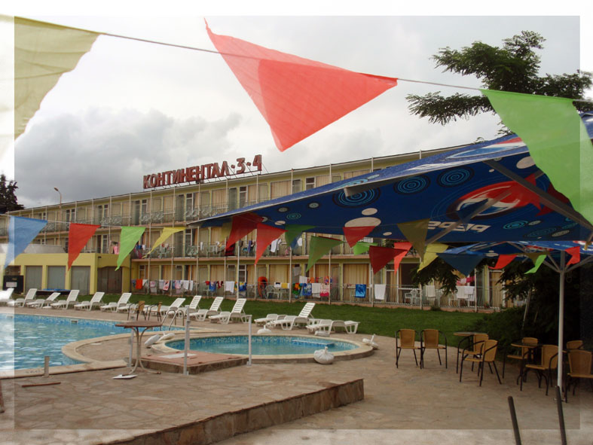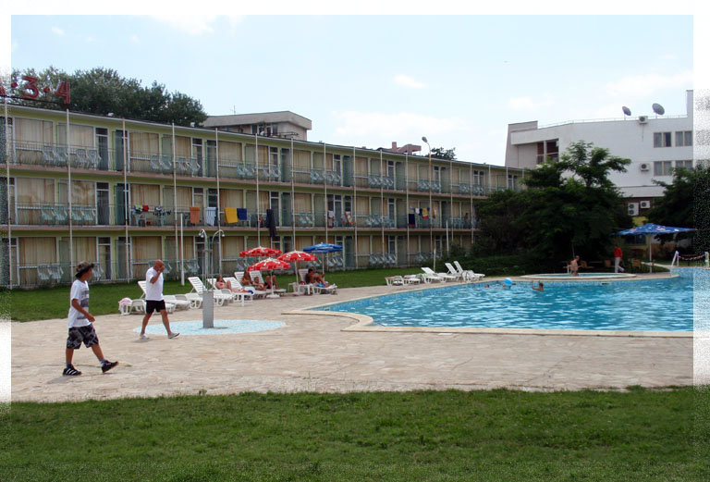

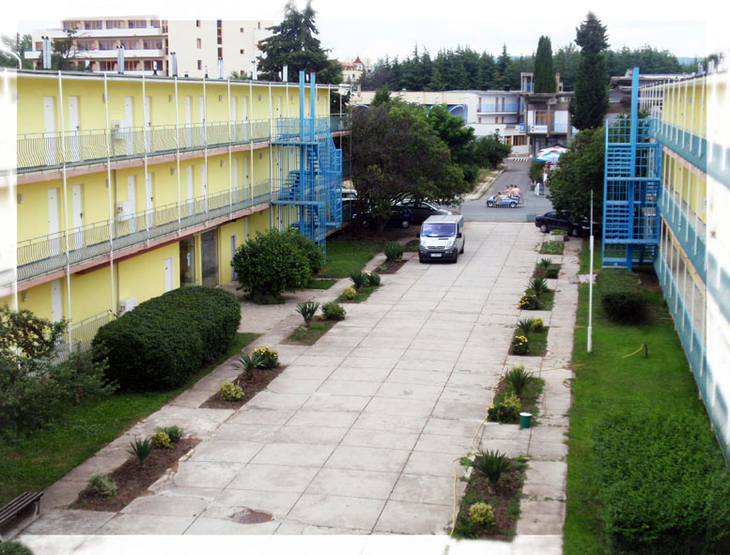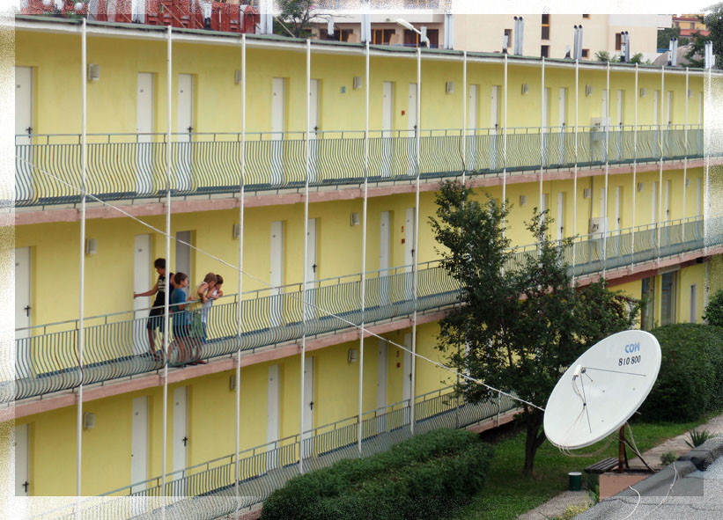

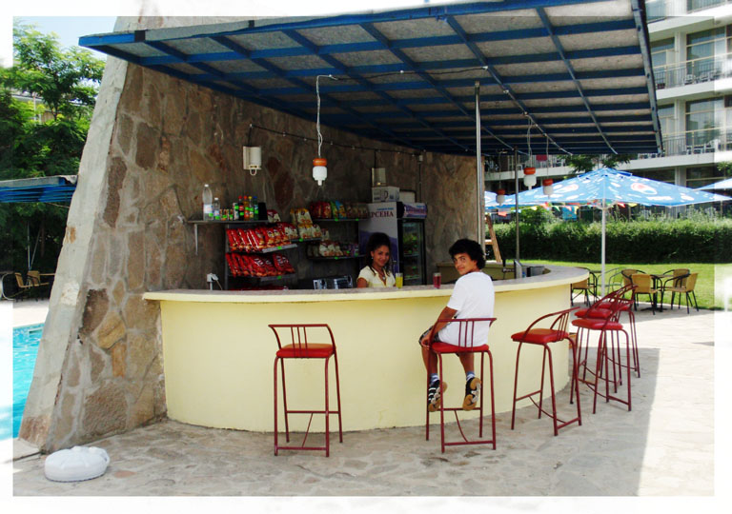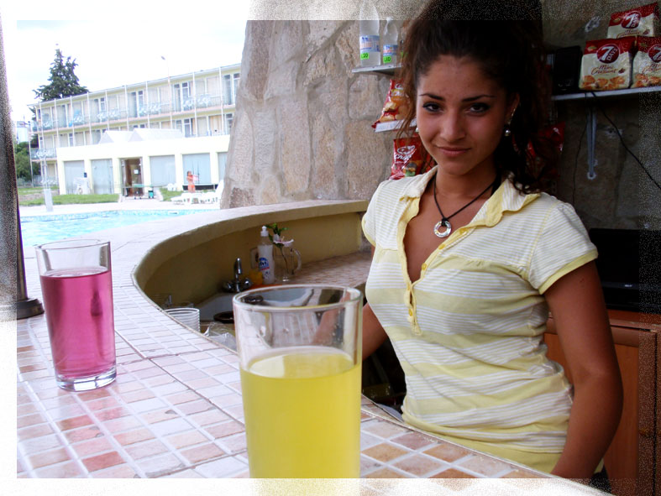

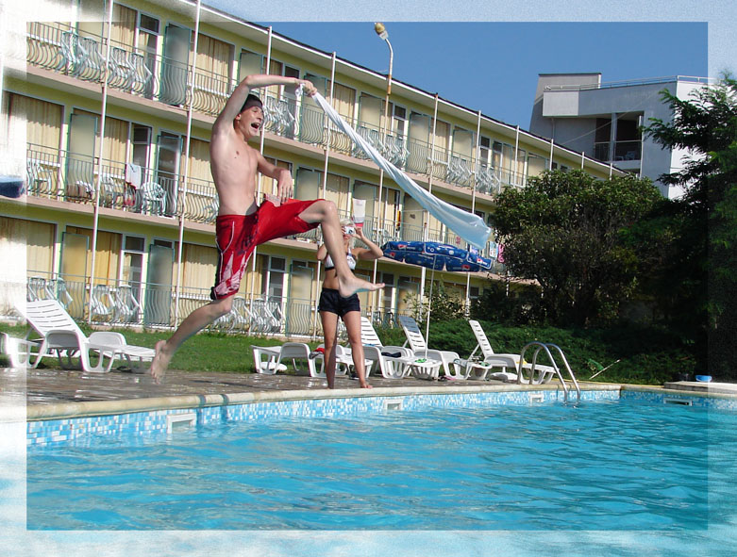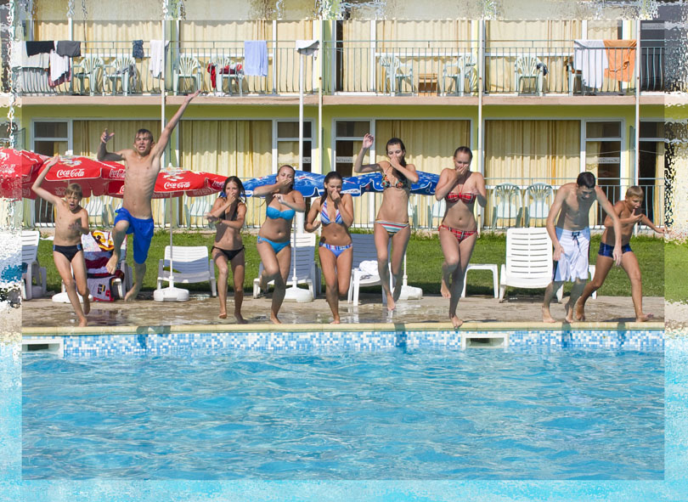

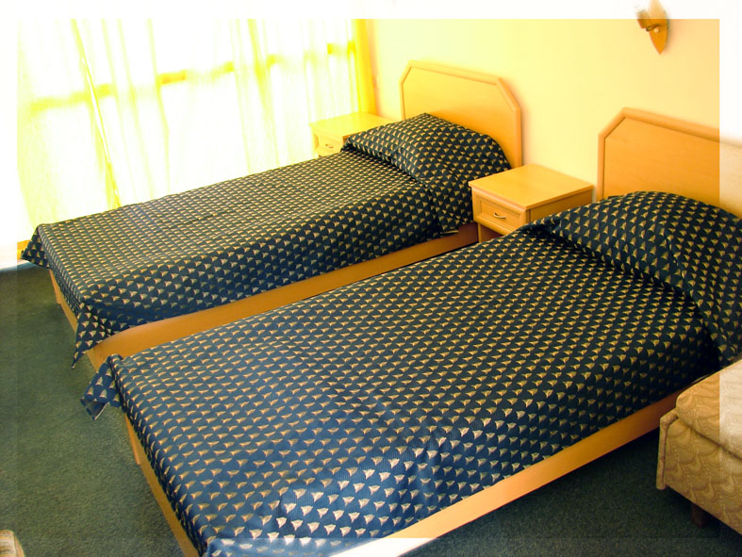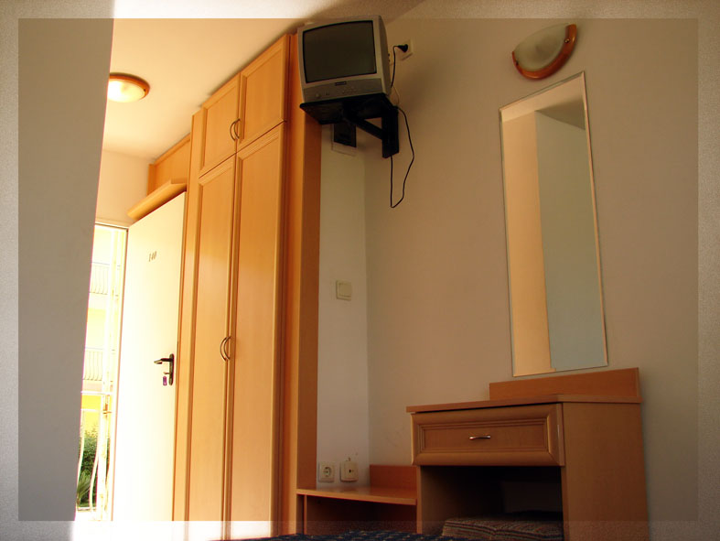

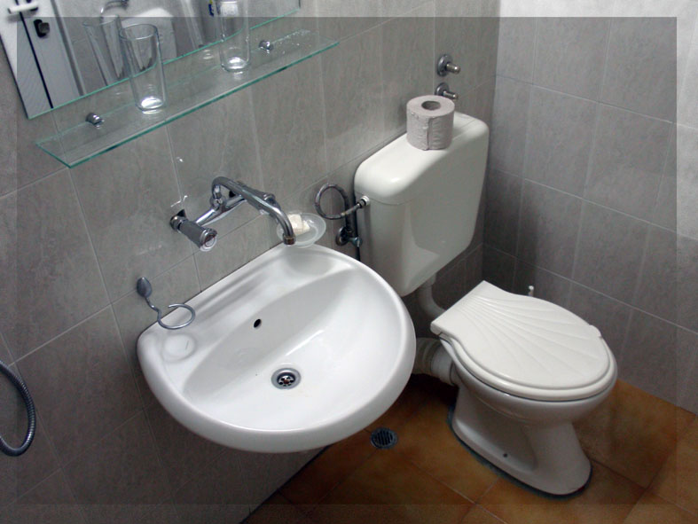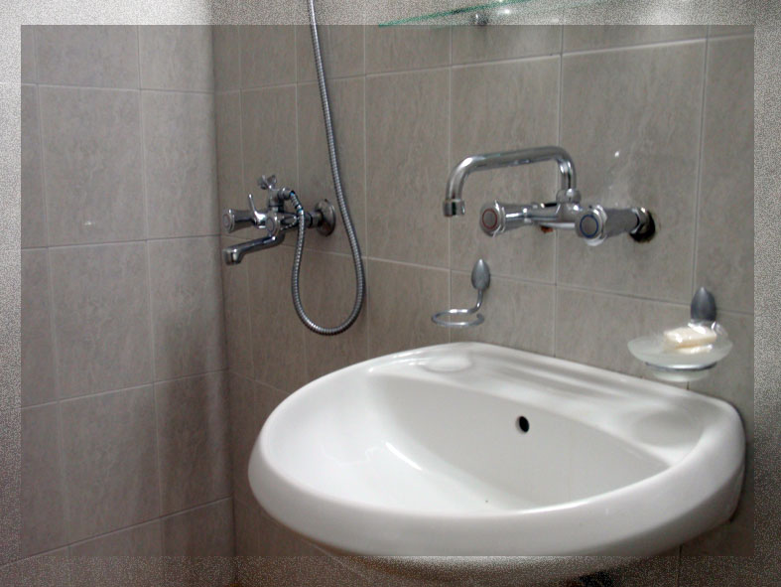
Компания "Аккорд Тур" желает Вам удачного дня и хорошего настроения!

